Thứ hai, ngày 20 tháng 4 năm 2020

**TOÁN- TUẦN 26**

**Luyện tập( trang 127)**

**I/ Mục tiêu:**

* Biết xem đồng hồ kim chỉ vào số 3, số 6.
* Biết thời điểm, khoảng thời gian.
* Nhận biết việc sử dụng thời gian trong đời sống hằng ngày.

**II/ Bài tập: ( PH hướng dẫn HS làm vào vở 2 bài tập)**

**Bài 1:** ( Chỉ ghi câu trả lời, không cần ghi câu hỏi)

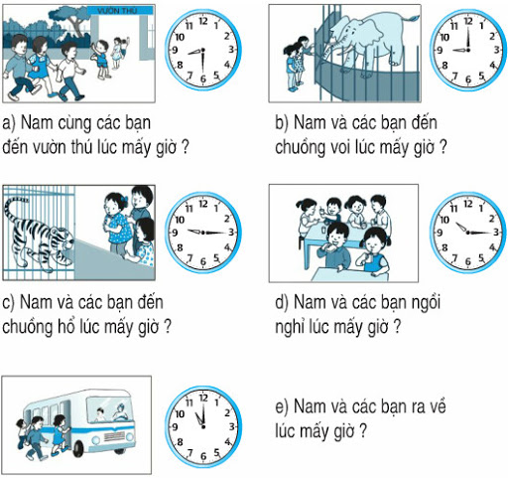

a/ Nam cùng các bạn đến vườn thú lúc………………..

b/ Nam và các bạn đến chuồng voi lúc………………..

c/ Nam và các bạn đến chuồng hổ lúc…………………

d/ Nam và các bạn ngồi nghỉ lúc………………………

e/ Nam và các bạn ra về lúc…………………………..

**Bài 2:**

a/ Hà đến trường lúc 7 giờ, Toàn đến trường lúc 7 giờ 15 phút. Ai đến trường sớm hơn?

……………………………………………………………………………………..

b/ Ngọc đi ngủ lúc 21 giờ, Quyên đi ngủ lúc 21 giờ 30 phút. Ai đi ngủ muộn hơn?

………………………………………………………………………………………

* **Lưu ý:**

**Bài 1: Phụ huynh hướng dẫn học sinh xem đồng hồ trong tranh và trả lời câu hỏi.**

a/ Nam cùng các bạn đến vườn thú lúc **8 giờ 30 phút**.

b/ Nam và các bạn đến chuồng voi lúc **9 giờ**.

c/ Nam và các bạn đến chuồng hổ lúc **9 giờ 15 phút**.

d/ Nam và các bạn ngồi nghỉ lúc **10 giờ 15 phút**.

e/ Nam và các bạn ra về lúc **11 giờ**.

**Bài 2:**

**a/ Hà đến trường sớm hơn.**

**b/ Quyên ngủ muộn hơn**

Thứ hai ngày 20 tháng 4 năm 2020

**TẬP ĐỌC**

**Bài: Tôm Càng và Cá Con**

Yêu cầu 1: học sinh nghe giảng qua đường link: <https://www.youtube.com/watch?v=9QXGHJ1BPE8>

Yêu cầu 2: học sinh đọc bài nhiều lần và trả lời câu hỏi trong bài.